2021年8月份安全评价项目信息表
项目编号：
项目名称 | 高密市发兰气体有限公司经营危险化学品安全评价
项目简介 | 高密市发兰气体有限公司成立于2001年11月06日，原名高密市光明氧气有限公司，于2009年9月23日变更为高密市发兰气体有限公司。该公司现从事氧气、氩气、二氧化碳的储存充装、批发、零售经营业务，现有氧气充装车间1座、二氧化碳/氩气充装车间1座、15m³液氧储罐1台、15m³液体二氧化碳储罐1台、15m³液氩储罐2台（1用1备）。  该公司于2018年8月20日换发了“危险化学品经营许可证”，证书编号：鲁潍（高密）危化经【2018】090191号，有效期限：2018年8月28日至2021年8月27日，经营方式：带有储存设施的经营，许可范围：二氧化碳【压缩的或液化的】、氩【压缩的或液化的】、氧【压缩的或液化的】。于2020年4月29日取得“气瓶充装许可证”，编号：TS4237X16-2024，有效期至2024年4月28日。
评价人员 |  | 姓 名 |  | 备注
项目负责人 |  | 郝大平
项目组成员 |  | 崔强
 |  | 王静
 |  | 刘振忠
 |  | 吕德峰
报告编制人 |  | 郝大平
报告审核人 |  | 刘卫国
过程控制负责人 |  | 刘云红
技术负责人 |  | 刘彩霞
技术专家
或有关技术人员
到现场开展安全评价工作情况 |  | 时 间 | 到现场主要人员 | 主要任务
 |  | 7.4 | 郝大平 王静 | 初访
 |  | 7.17 | 郝大平 刘振忠 | 现场考察
 |  | 7.23 | 郝大平 吕德峰 | 现场检查
安全评价报告提交时间：2021.8.10
有必要公开的其它内容：
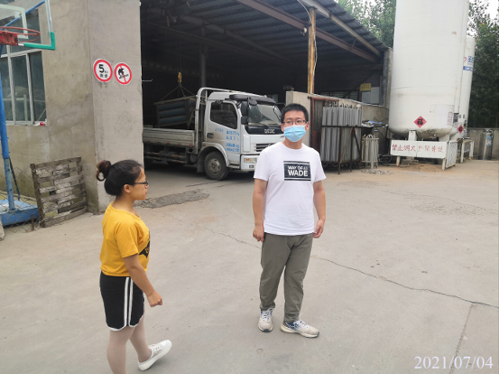
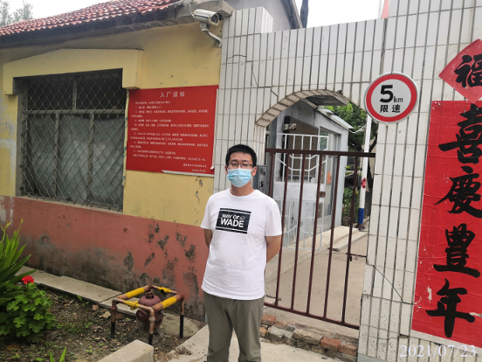
高密市发兰气体有限公司经营危险化学品现场照片

2021年8月份安全评价项目信息表
项目编号：
项目名称 | 寿光市佳泰石化有限公司物流园加油站安全现状评价
项目简介 | 该加油站占地面积6667m²，站内有站房1处，建筑面积222m²，罩棚1座，建筑面积643.8m²，下设四枪汽油加油机3台、双枪柴油加油机6台，采用潜油泵式加油工艺，埋地储油罐区1处，设埋地汽油储罐3台，容积分别为92#汽油罐50m³一台，95#汽油罐30m³一台、98#汽油罐20m³一台、埋地柴油罐2台，单罐容积均为50m³；加油站东南侧设有洗车设施。  根据《汽车加油加气站设计与施工规范》（GB50156-2012，2014年版）第3.0.9条：本加油站油罐的总容积为50+30+20+50×2/2=150m³，本加油站等级划分为二级站，年销售柴油3000t，汽油1000t。
评价人员 |  | 姓 名 |  | 备注
项目负责人 |  | 郝大平
项目组成员 |  | 崔强
 |  | 王静
 |  | 刘振忠
 |  | 刘卫国
报告编制人 |  | 郝大平
报告审核人 |  | 吕德峰
过程控制负责人 |  | 刘云红
技术负责人 |  | 刘彩霞
技术专家
或有关技术人员
到现场开展安全评价工作情况 |  | 时 间 | 到现场主要人员 | 主要任务
 |  | 7.22 | 郝大平 崔强 | 初访
 |  | 7.28 | 郝大平 刘卫国 | 现场考察
 |  | 8.4 | 郝大平 刘振忠 | 现场检查
安全评价报告提交时间：2021.8.19
有必要公开的其它内容：

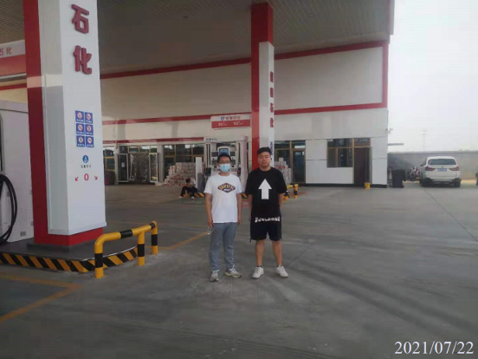
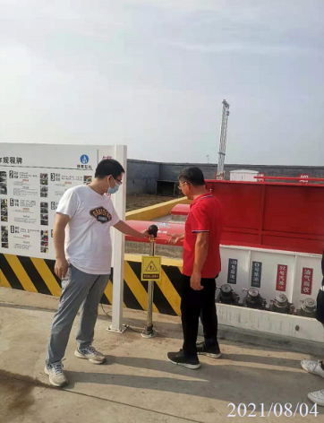
寿光市佳泰石化有限公司物流园加油站现场照片

